П О С Т А Н О В Л Е Н И Е

АДМИНИСТРАЦИИ АТЯШЕВСКОГО

МУНИЦИПАЛЬНОГО РАЙОНА

РЕСПУБЛИКИ МОРДОВИЯ

25.09.2024 рп.Атяшево № 532

Об установлении публичного сервитута для эксплуатации объекта электросетевого хозяйства ВЛИ 0,4 кВ отпайка от опоры №2 ВЛИ 0,4 кВ №3 от ТП №14/250 кВА с. Тетюши (5 опор) на территории Атяшевского

муниципального района Республики Мордовия

В соответствии главой V.7 Земельного кодекса Российской Федерации от 25 октября 2001 года №136-ФЗ, от 06 октября 2003 года №131-ФЗ «Об общих принципах организации местного самоуправления в Российской Федерации», от 25 октября 2001 года №137-ФЗ «О введении в действие Земельного кодекса Российской Федерации»,  постановлением Правительства РФ от 24.02.2009 № 160 «О порядке установления охранных зон объектов электросетевого хозяйства и особых условий использования земельных участков, расположенных в границах таких зон», на основании ходатайства Публичного акционерного общества «Россети Волга» (ИНН 6450925977, ОГРН 1076450006280) (далее ПАО «Россети Волга»), Администрация Атяшевского муниципального района Республики Мордовия

п о с т а н о в л я е т:

1. Установить публичный сервитут для эксплуатации объекта электросетевого хозяйства ВЛИ 0,4 кВ отпайка от опоры №2 ВЛИ 0,4 кВ №3 от ТП №14/250 кВА с. Тетюши (5 опор), сроком на 49 лет, на частях земельных участков и землях, находящихся в муниципальной или государственной собственности, согласно приложению № 1 к настоящему постановлению.

2.Утвердить границы публичного сервитута согласно прилагаемому описанию местоположения границ публичного сервитута, на частях земельных участков и землях, находящихся в муниципальной или государственной собственности, указанных в приложении № 2 к настоящему постановлению.

3.Установить плату за публичный сервитут, согласно расчету в приложении № 3 к настоящему постановлению.

4.Публичный сервитут считается установленным со дня внесения сведений о нем в Единый государственный реестр недвижимости.

5.Публичное акционерное общество «Россети Волга» вправе:

5.1. приступить к осуществлению публичного сервитута на земельном участке (части земельного участка), согласно приложению № 1 к настоящему постановлению, со дня внесения сведений о публичном сервитуте в Единый государственный реестр недвижимости;

5.2. в установленных границах публичного сервитута осуществлять деятельность, для обеспечения которой установлен публичный сервитут, в соответствии с требованиями законодательства Российской Федерации.

6. ПАО «Россети Волга» в установленном законом порядке после прекращения действия публичного сервитута привести земельные участки, указанные в приложении № 1, в состояние, пригодное для их использования в соответствии с видом разрешенного использования.

7. Отделу по управлению муниципальным имуществом и земельным отношениям Администрации Атяшевского муниципального района Республики Мордовия в течение 5 рабочих дней со дня принятия решения об установлении публичного сервитута осуществить мероприятия, в соответствии с пунктом 7 статьи 39.43 Земельного кодекса Российской Федерации.

8. Контроль за выполнением настоящего постановления возложить на Первого заместителя Главы по экономике - Начальника Финансового управления Администрации Атяшевского муниципального района Республики Мордовия Алешину М.С.

Глава Атяшевского

муниципального района

Республики Мордовия К.Н. Николаев

Приложение № 1

к постановлению администрации

Атяшевского муниципального района

Республики Мордовия

от «____» ______ 2024 г. № ______

Перечень

земель, в отношении которых устанавливается

публичный сервитут и его границы

|  |  |
| --- | --- |
| Адрес или иное описание местоположения земельного участка | Кадастровый номер земельного участка |
| Республика Мордовия, Атяшевский район, с. Тетюши | 13:03:0105010:291 |
| Республика Мордовия, Атяшевский район, с. Тетюши, ул. Ленина, дом 96 | 13:03:0105010:30 |
| Республика Мордовия, Атяшевский район, с. Тетюши | 13:03:0105010 |

Приложение № 2

к постановлению администрации

Атяшевского муниципального района

Республики Мордовия

от «____» ______ 2024 г. № ______

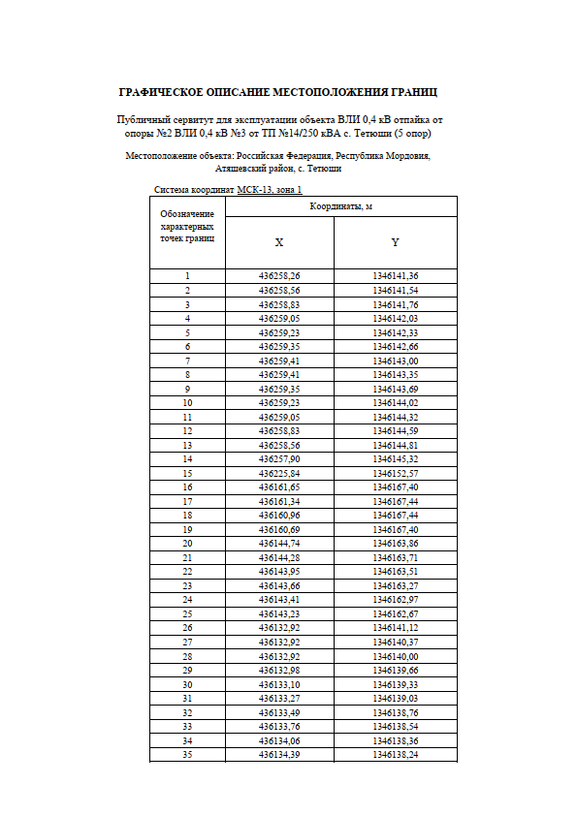

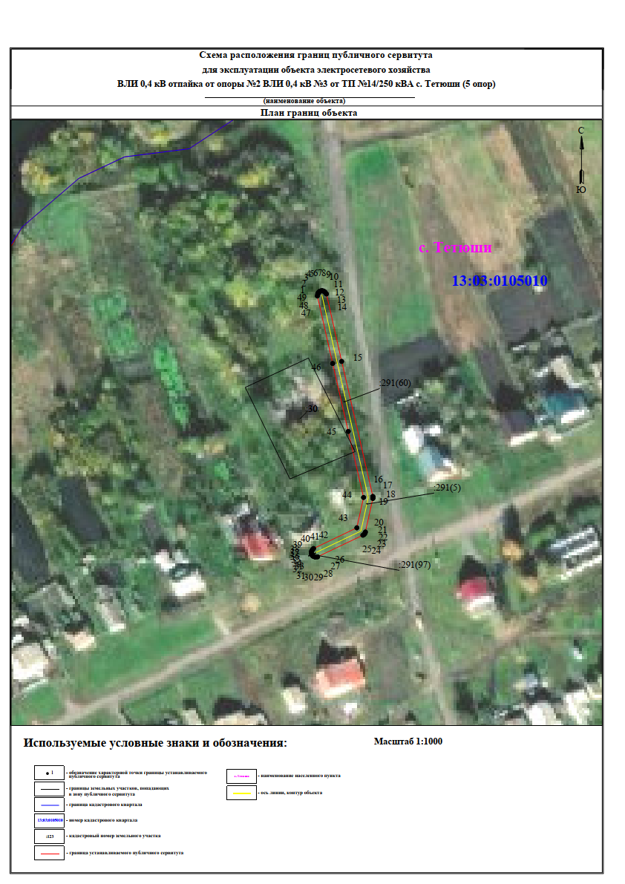

Приложение № 3

к постановлению администрации

Атяшевского муниципального района

Республики Мордовия

от «____» ______ 2024 г. № ______

РАСЧЕТ ПЛАТЫ

за публичный сервитут по объекту электросетевого хозяйства

ВЛИ 0,4 кВ отпайка от опоры №2 ВЛИ 0,4 кВ №3 от ТП №14/250 кВА с. Тетюши (5 опор)

Расчет платы за публичный сервитут в отношении земель, государственная собственность на которые не разграничена, определяется на основании Постановления Правительства Республики Мордовия от 15.03.2017 г № 187 «Об утверждении Правил определения размера платы по соглашению об установлении земельных участков, находящихся в государственной собственности Республики Мордовия, и земельных участков, государственная собственность на которых не разграничена» исчисляется по формуле:

Рп=(УПКС х Псерв) х К, где

Рп – размер платы за публичный сервитут, рублей в год;

УПКС – средний удельный показатель кадастровой стоимости земель по группам видов разрешенного использования, рублей;

К – коэффициент платы за публичный сервитут. В отношении земельного участка, находящегося в государственной или муниципальной собственности и не обремененного правами третьих лиц, коэффициент платы равен:

0,01% кадастровой стоимости земельного участка за каждый год его использования;

Псерв – площадь части земельного участка (публичного сервитута), кв. м.

Таблица 1. Расчет платы за публичный сервитут

| № | Кадастровый  номер ЗУ | Местоположение объекта | Категория земель | Вид собственности | Площадь ЗУ, кв.м | Площадь ЗУ в границах, обремененных публичным сервитутом, кв.м | Средний удельный показатель кадастровой стоимости земель по группам видов разрешенного использования, руб.1 | Коэффициент платы за публичный сервитут, %2 | Размер платы за публичный сервитут в год, руб. | Размер платы за публичный сервитут за 49 лет, руб. |
| --- | --- | --- | --- | --- | --- | --- | --- | --- | --- | --- |
| 1 | 2 | 3 | 4 | 5 | 6 | 8 | 9 | 11 | 12 | 13 |
| 1 | 13:03:0105010:30 | Республика Мордовия, Атяшевский район, с. Тетюши, ул. Ленина, дом 96 | Земли населенных пунктов | Неразграниченная государственная собственность | 1632 | 2 | 593,17 | 0,01 | 0,12 | 5,88 |
| 2 | 13:03:0105010 | Республика Мордовия, Атяшевский район, с. Тетюши | Земли населенных пунктов | Неразграниченная государственная собственность | - | 622 | 405,58 | 0,01 | 25,23 | 1236 |
| ИТОГО | | | | | | 624 |  |  | 25,35 | 1241,88 |

1–средний УПКС земель на территории Республики Мордовия, утвержденный Постановлением Правительства Республики Мордовия от 22.03.2023 № 140. Применяемый сегмент по Постановлению - 3 - «Общественное использование объектов», 4 - «Предпринимательство»

2– коэффициент платы з публичный сервитут, утвержденный Постановлением Правительства Республики Мордовия № 187 от 15.03.2017 г. Коэффициент по Постановлению – 0,01 % кадастровой стоимости за каждый год его использования